René Magritte à l’honneur au pays natal
H. J. - L'Avenir
Pour les 50 ans de la disparition de René Magritte, la ville de Lessines qui l’a vu naître s’est parée d’œuvres surréalistes et colorées.
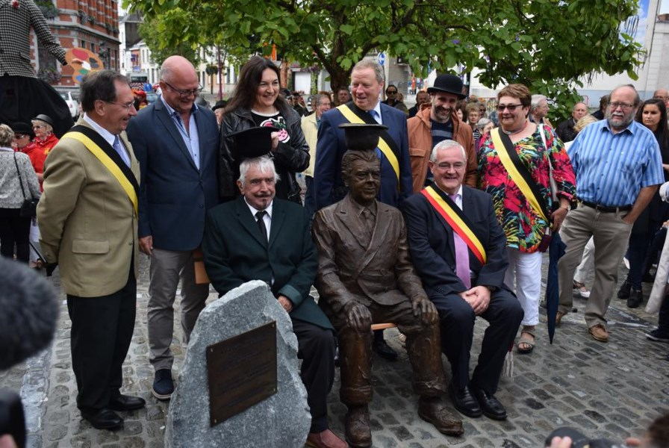
Désormais à Lessines, tout un chacun pourra s’asseoir à côté de René Magritte et laisser filer son imagination.
ÉdA – 302150618039
Ce mardi 15 août, Lessines commémorait la disparition de l’artiste surréaliste de réputation internationale et originaire de Lessines, René Magritte.
Pour l’occasion, diverses personnalités ont rejoint l’équipe du Cayoteu et de nombreux Lessinois afin de découvrir la ville touchée par un parfum de surréalisme. Dès 10 h, les autorités communales accompagnées des ministres Marie-Christine Marghem et Jean-Luc Crucke ont pu apprécier et féliciter les enfants qui ont réalisé la fresque exposée dans la rue Général Freyberg. Ensuite, sur le coup de 11 h, en fanfare et emmenée par la danse des géants Magritte et le Thérapeute, la foule s’est rassemblée sur la Grand-Place pour découvrir la première statue en bronze, réalisée par Julien Barthélemy et Clément Poma, offerte par Lou Deprijck et dédiée à René Magritte.

